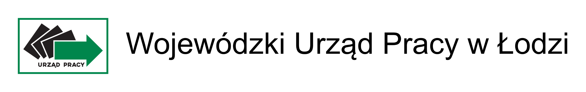

Załącznik nr 6 do SWZ

OŚWIADCZENIE WYKONAWCY

……………………………………………………………………………………………………………

……………………………………………………………………………………………………………
(pełna nazwa i adres Wykonawcy)

Będąc uczestnikiem postępowania o udzielenie zamówienia publicznego na: „Usługi medyczne” oświadczam, że informacje podane w oświadczeniu złożonym na podstawie art. 125 ust. 1 p.z.p. oraz na podstawie art. 7 ust. 1 ustawy
o szczególnych rozwiązaniach w zakresie przeciwdziałania wspieraniu agresji na Ukrainę oraz służących ochronie bezpieczeństwa narodowego są nadal aktualne.

  ul. Wólczańska 49  90-608 Łódź |   tel. 42 632 01 12  tel. 42 638 91 30/39 |   funduszeUE.wup.lodz.pl  wup.fel@wup.lodz.pl



